BỘ TƯ PHÁP
--------------------

TÀI LIỆU
HƯỚNG DẪN SỬ DỤNG
CHỨC NĂNG PHÂN CÔNG XỬ LÝ VĂN BẢN, KÝ SỐ
TRÊN HỆ THỐNG QUẢN LÝ VĂN BẢN VÀ ĐIỀU HÀNH
(Dành cho lãnh đạo)

Mục lục
I. GIỚI THIỆU CHUNG 2
II. CÁC QUY TRÌNH XỬ LÝ 2
1. Quy trình xử lý văn bản đến 2
2. Quy trình xử lý dự thảo/phiếu trình 3
III. CÁC THAO TÁC CHUNG 3
1. Đăng nhập/ đăng xuất hệ thống 3
1.1. Đăng nhập 3
1.2. Đăng xuất 4
2. Các thao tác thực hiện chung 4
2.1. Sửa 4
2.2. Xem chi tiết 4
2.3. Xóa 4
2.4. Tìm kiếm, Lọc 5
IV. CÁC CHỨC NĂNG TIỆN ÍCH 6
1. Bàn làm việc 6
2. Xử lý văn bản đến 7
2.1. Luồng xử lý văn bản đến của lãnh đạo 7
2.2. Cho ý kiến/ bút phê cho văn bản đến 8
2.3. Phân công xử lý văn bản 8
2.4. Tự xử lý và kết thúc công việc 10
3. Xử lý dự thảo 11
3.1. Luồng xử lý văn bản dự thảo của lãnh đạo 11
3.2. Cho ý kiến dự thảo 11
3.3. Ký duyệt văn bản dự thảo 12
3.4. Ký số văn bản dự thảo 13
(các thao tác thực hiện như mục 5. Lãnh đạo ký số ) 13
3.5. Trình tiếp văn bản dự thảo 13
4. Xử lý phiếu trình 15
4.1. Luồng xử lý phiếu trình của lãnh đạo 15
4.2. Cho ý kiến phiếu trình 16
4.3. Ký duyệt và trình tiếp phiếu trình 16
5. Lãnh đạo ký số 17
6. Thực hiện các công việc không xuất phát từ văn bản 21

GIỚI THIỆU CHUNG
Phần mềm Quản lý văn bản điều hành được xây dựng nhằm đảm bảo thực hiện Quyết định số 28/2018/QĐ-TTg ngày 12/7/2018 của Thủ tướng Chính phủ về việc gửi, nhận văn bản điện tử giữa các cơ quan trong hệ thống hành chính nhà nước, đồng thời hỗ trợ quản lý công việc trong cơ quan/ đơn vị hiệu quả.
Phần mềm cung cấp môi trường làm việc chung, thống nhất giữa tất cả các đơn vị/cá nhân thuộc Tổng cục THADS (bao gồm Lãnh đạo đơn vị, Lãnh đạo phòng/ban và chuyên viên các đơn vị) trong công tác tiếp nhận, phân phối, chỉ đạo, điều hành, quản lý, trao đổi và xử lý các văn bản trên môi trường mạng.

CÁC QUY TRÌNH XỬ LÝ

Quy trình xử lý văn bản đến
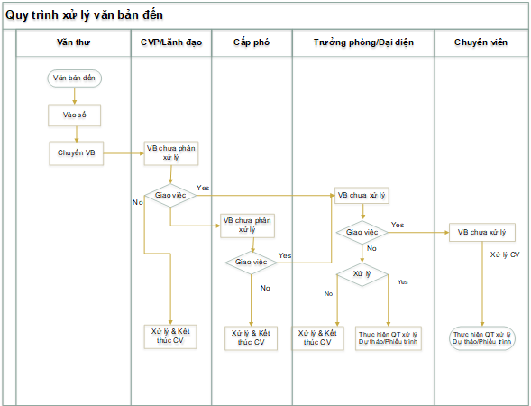

Quy trình xử lý dự thảo/phiếu trình
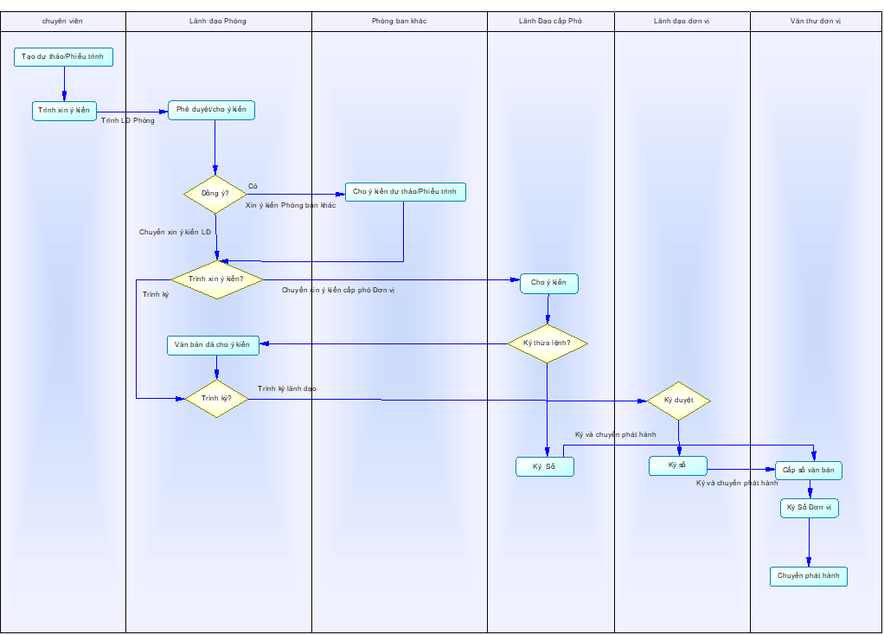

CÁC THAO TÁC CHUNG

Đăng nhập/ đăng xuất hệ thống

Đăng nhập
- Người dùng sử dụng tài khoản email và mật khẩu được để truy cập và sử dụng các chức năng của phần mềm.
- Để đăng nhập phần mềm, người dùng thực hiện các bước như sau:
- Bước 1: Mở trình duyệt Chrome hoặc FireFox trên máy tính, nhập địa chỉ http://qlvb.moj.gov.vn vào thanh địa chỉ.
- Bước 2: Hiển thị màn hình đăng nhập để người dùng nhập tên đăng nhập và mật khẩu.
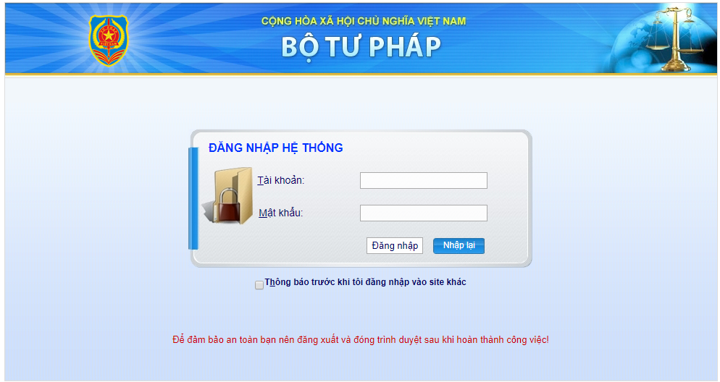
- Bước 3: Nhấn Đăng nhập Chương trình hiển thị màn hình làm việc tương ứng với vai trò của tài khoản đăng nhập.
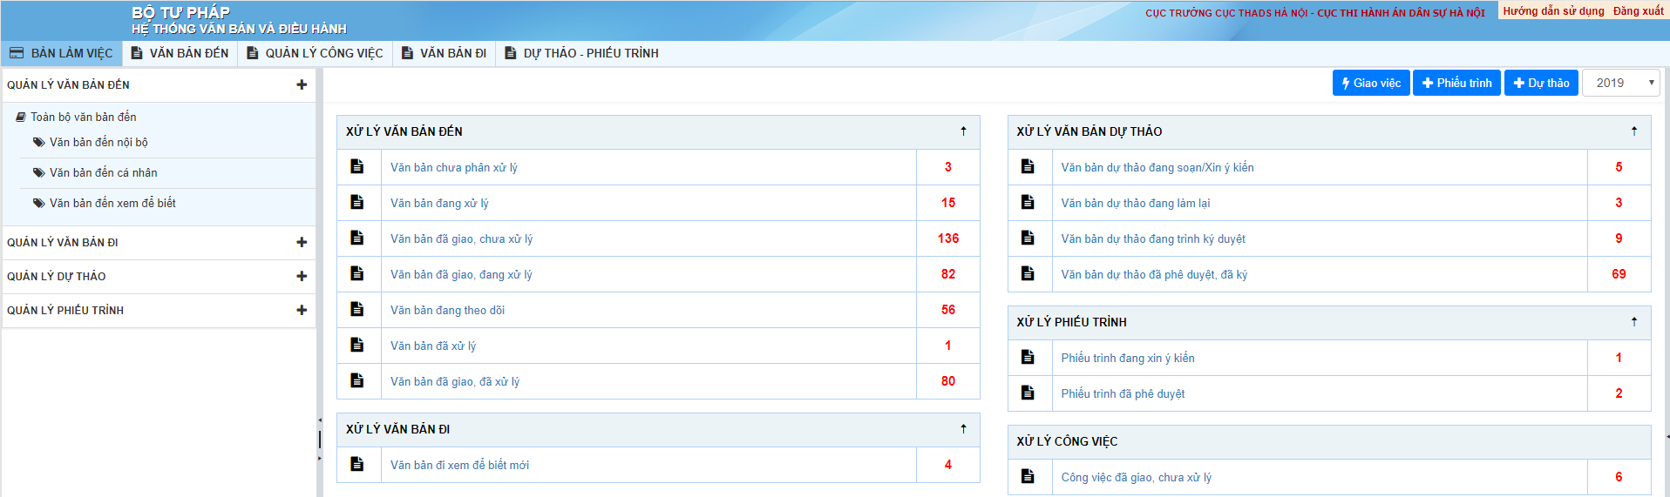

Đăng xuất
- Để kết thúc quá trình làm việc trên hệ thống hoặc thoát ra khỏi tài khoản đang sử dụng để đăng nhập bằng tài khoản khác, người dùng chỉ cần click chọn chức năng Đăng nhập lại/ Đăng xuất (ở góc trên bên phải màn hình):
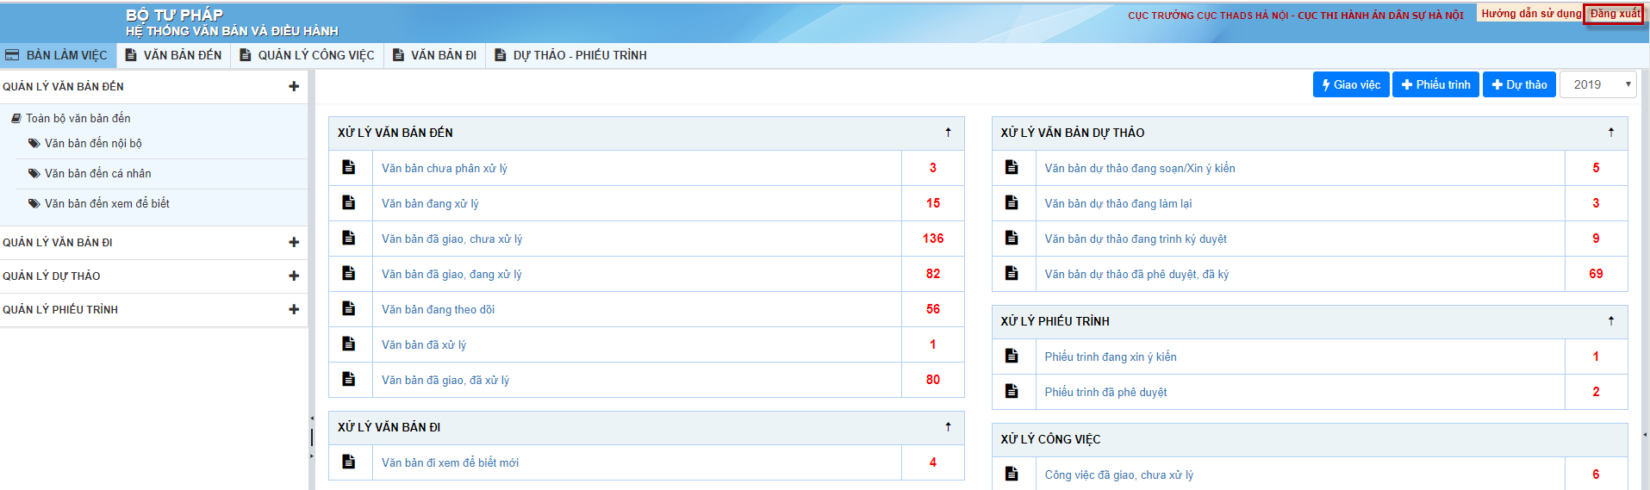

Các thao tác thực hiện chung

Sửa
- Để tiến hành sửa một bản ghi, thực hiện theo các bước sau:
- Bước 1: Trên danh sách, chọn đối tượng cần sửa, click vào nút Sửa .
- Bước 2: Form Sửa thông tin được hiển thị, người dùng thực hiện cập nhật thông tin cần sửa, lưu ý các trường có dấu (*) bắt buộc phải nhập.
- Bước 3: Chọn Cập nhật hoặc Cập nhật & Gửi - để lưu thông tin đã sửa đổi, Đóng - Thực hiện đóng form.

Xem chi tiết
- Để tiến hành xem thông tin một đối tượng bất kỳ, kích đúp vào dòng có chứa đối tượng đó. Màn hình xem chi tiết của đối tượng sẽ được hiển thị.

Xóa
- Để tiến hành xóa một đối tượng, thực hiện theo các bước sau:
- Bước 1: Trên danh sách, chọn đối tượng cần xóa, kích nút Xóa .
- Bước 2: Trên thông báo xác nhận xóa, chọn Tiếp tục để xóa đối tượng khỏi hệ thống hoặc chọn Hủy để hủy bỏ thao tác xóa.

Tìm kiếm, Lọc
- Tìm kiếm cơ bản: Thực hiện tìm kiếm theo một số tiêu chí cơ bản như: Năm, tìm kiếm nhanh, số đến, số ký hiệu, cần thực hiện:
- Bước 1: Trên danh sách, nhập vào các điều kiện tìm kiếm trên khu vực tìm kiếm đầu danh sách (điều kiện này sẽ thay đổi tương ứng với danh sách được chọn)
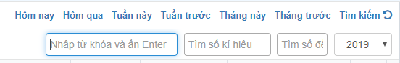
- Bước 2: Nhập điều kiện tìm kiếm, và ấn Enter, chương trình sẽ hiển thị danh sách kết quả tương ứng ở danh sách bên dưới.

- Tìm kiếm nâng cao: Để tiến hành tìm kiếm, lọc đối tượng theo các tiêu chí, cần thực hiện:
- Bước 1: Trên danh sách, kích link Tìm kiếm.
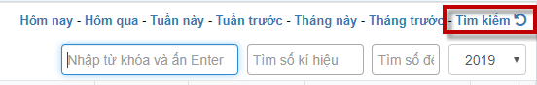
Màn hình hiển thị Tìm kiếm nâng cao
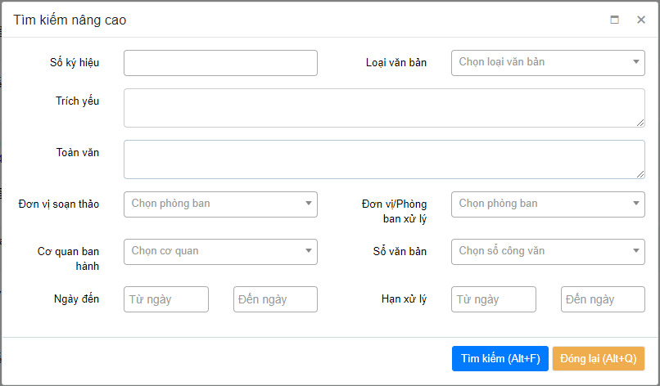

- Bước 2: Màn hình tìm kiếm được hiển thị các tiêu chí tìm kiếm tương ứng với danh sách đang làm việc.
- Bước 3: Lựa chọn các tiêu chí muốn tìm rồi bấm nút :Tìm kiếm” để thực hiện.
- Bước 4: Chương trình sẽ hiển thị danh sách kết quả tương ứng.

CÁC CHỨC NĂNG TIỆN ÍCH

Bàn làm việc
- Mục đích: Chức năng được xây dựng với mục đích thống kê danh sách các công việc đã, đang và chưa xử lý của cá nhân.
- Các bước thực hiện:
- Bước 1: Click chọn chức năng Bàn làm việc, màn hình hiển thị danh sách các công việc cần giải quyết.
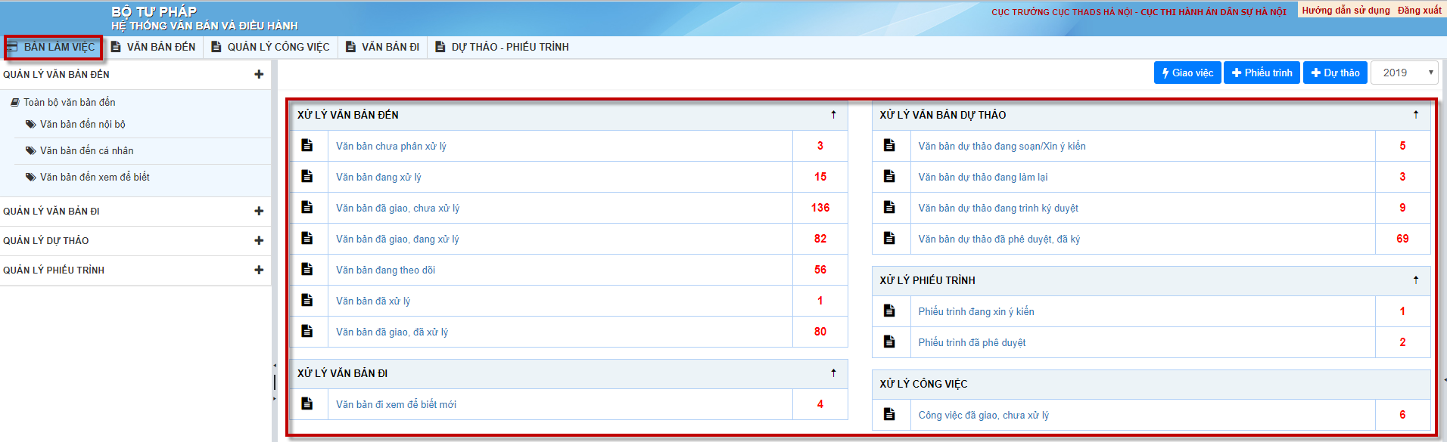
- Giải thích ý nghĩa các mục trong chức năng Bàn làm việc:
Chức năng | Tên danh sách | Mô tả
Văn bản đến | Xem để biết mới | Các cán bộ được nhận văn bản xem để biết
 | Văn bản chưa phân xử lý | Danh sách văn bản đến của đơn vị do văn thư vào sổ và chuyển cho lãnh đạo
 | Văn bản chưa xử lý | Danh sách công việc xuất phát từ văn bản được cấp trên giao chưa xử lý
 | Văn bản bản phối hợp xử lý | Danh sách công việc xuất phát từ văn bản được cấp trên giao phối hợp xử lý
 | Văn bản đã giao, chưa xử lý | Danh sách công việc xuất phát từ văn bản đã giao cho cán bộ cấp dưới, cán bộ chưa xử lý
 | Văn bản đã giao, đang xử lý | Danh sách công việc xuất phát từ văn bản đã giao cho cán bộ cấp dưới, cán bộ đang xử lý
 | Văn bản đang theo dõi | Danh sách văn bản người dùng có quyền theo dõi
 | Văn bản quá hạn | Danh sách công việc xuất phát từ văn bản được cấp trên giao quá hạn xử lý
 | Văn bản đã xử lý | Danh sách công việc xuất phát từ văn bản được cấp trên giao đã xử lý
 | Văn bản phối hợp đã xử lý | Danh sách công việc xuất phát từ văn bản được cấp trên giao phối hợp đã xử lý
 | Văn bản đã giao, đã xử lý | Danh sách công việc xuất phát từ văn bản đã giao cho cán bộ xử lý, cán bộ đã xử lý
Văn bản đi | Văn bản đi xem để biết mới | Danh sách văn bản đi xem để biết mới
 | Văn bản theo dõi hồi báo | Danh sách văn bản theo dõi hồi báo
Văn bản dự thảo | Văn bản dự thảo đang soạn/ Xin ý kiến | Danh sách văn bản dự thảo đang soạn/ xin ý kiến. Hiển thị với Người soạn, người trong danh sách xin ý kiến, phê duyệt.
 | Văn bản dự thảo đang làm lại | Danh sách dự thảo bị người phê duyệt hoặc người ký từ chối.
 | Văn bản dự thảo đang trình ký duyệt | Danh sách văn bản dự thảo đang trình ký duyệt
 | Văn bản dự thảo đã phê duyệt, đã ký | Danh sách văn bản dự thảo đã phê duyệt, đã ký
Phiếu trình | Phiếu trình đang soạn thảo | Danh sách phiếu trình đang soạn thảo
 | Phiếu trình đang xin ý kiến | Danh sách phiếu trình đang xin ý kiến
 | Phiếu trình bị trả về | Danh sách phiếu trình bị người duyệt trả về

Xử lý văn bản đến

Luồng xử lý văn bản đến của lãnh đạo
 |  | Các quy xử lý trình chính
VAI TRÒ LÃNH ĐẠO | CẤP TRƯỞNG
 | CẤP PHÓ
 |  | CHỨC NĂNG PHÂN CÔNG VĂN BẢN ĐẾN CỦA ĐƠN VỊ

Cho ý kiến/ bút phê cho văn bản đến
- Bước 1: Trên bàn làm việc kích chọn danh sách Văn bản chưa phân xử lý hoặc danh sách Văn bản chưa xử lý
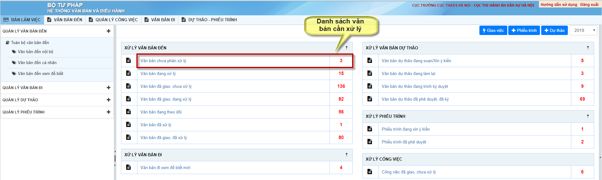

- Bước 2: Trên danh sách văn bản kích đúp vào trích yếu văn bản để mở màn hình chi tiết văn bản.
- Bước 3: Nhập ý kiến rồi kích nút Cho bút phê để thực hiện.
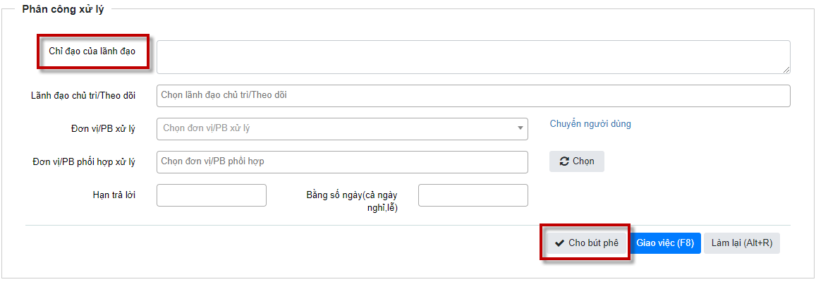

Phân công xử lý văn bản

Phân công xử lý với vai trò lãnh đạo đơn vị
- Bước 1: Trên bàn làm việc kích chọn danh sách Văn bản chưa phân xử lý hoặc danh sách Văn bản chưa xử lý
- Bước 2: Trên danh sách văn bản kích đúp vào trích yếu văn bản để xem nội dung chi tiết của văn bản.
- Bước 3: Chọn phòng ban/chuyên viên rồi kích nút Giao việc
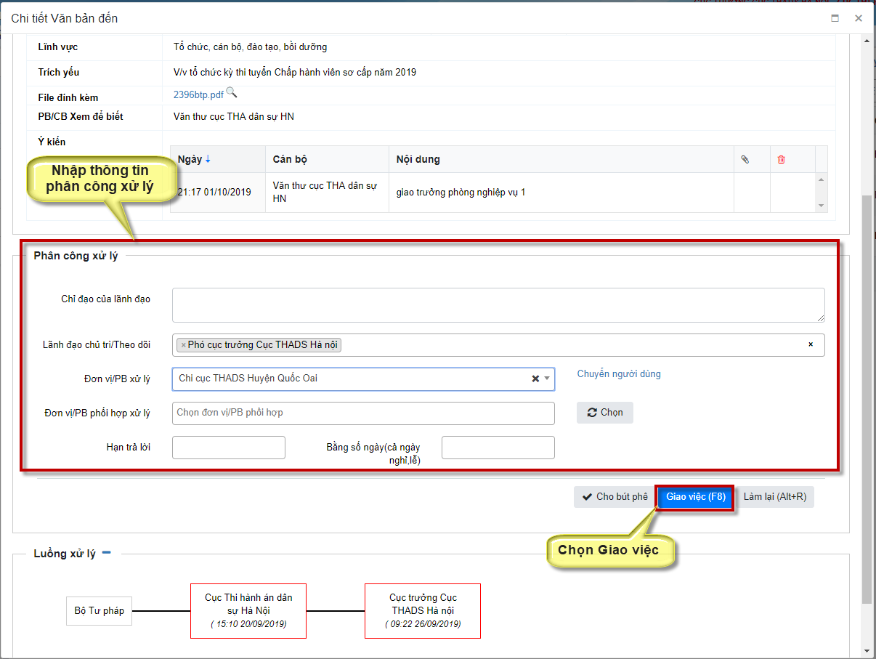

Phân công xử lý với vai trò lãnh đạo phòng ban
- Bước 1: Trên bàn làm việc kích chọn danh sách Văn bản chưa xử lý hoặc danh sách Văn bản phối hợp chưa xử lý
- Bước 2: Trên danh sách văn bản kích đúp vào trích yếu văn bản để xem nội dung chi tiết của văn bản.
- Bước 3: Chọn cán bộ rồi kích nút Giao việc
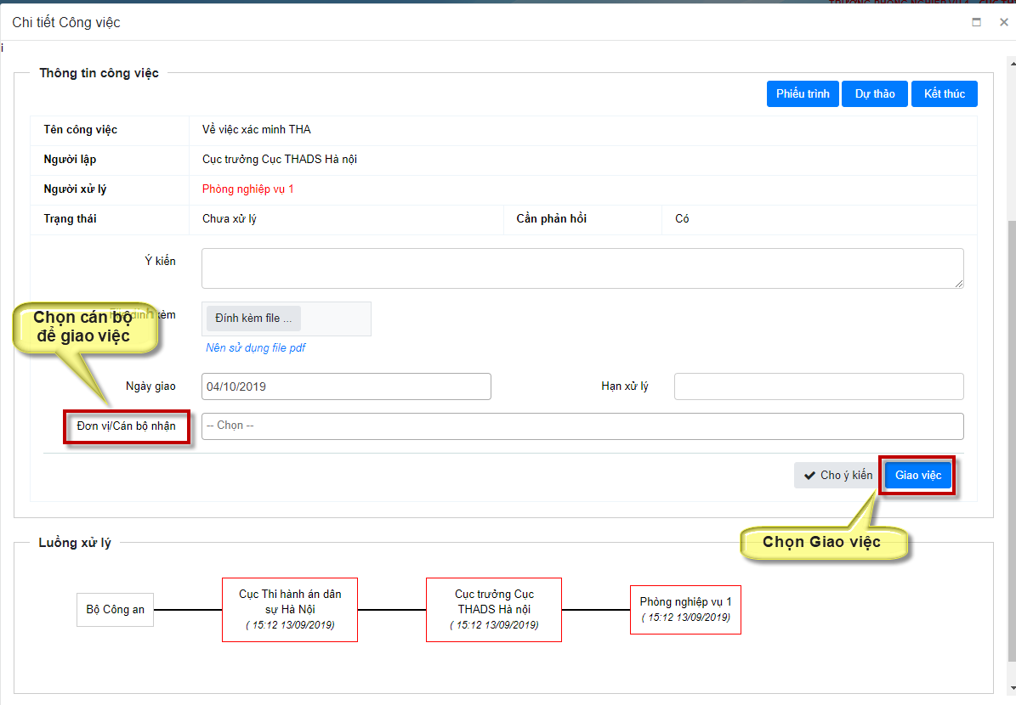

Tự xử lý và kết thúc công việc

Tự xử lý đỗi với văn bản
Trường hợp lãnh đạo tự xử ly văn bản thì kích nút Xử lý xong trên chi tiết văn bản đến. Khi đó, văn bản sẽ chuyển trạng thái đã xử lý
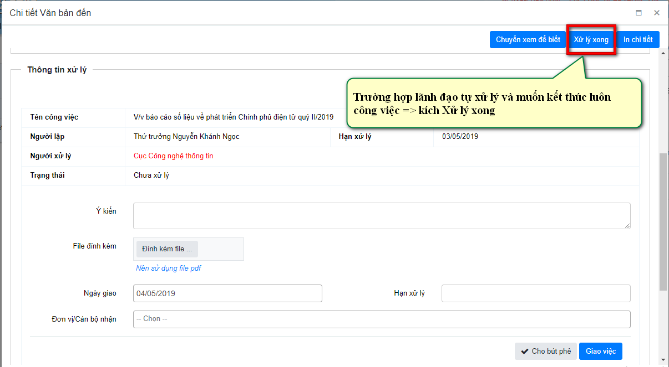

Kết thúc đối với công việc
Trường hợp lãnh đạo chọn nút Kết thúc trên chi tiết công việc. Khi đó, công việc chuyển trạng thái đã hoàn thành.

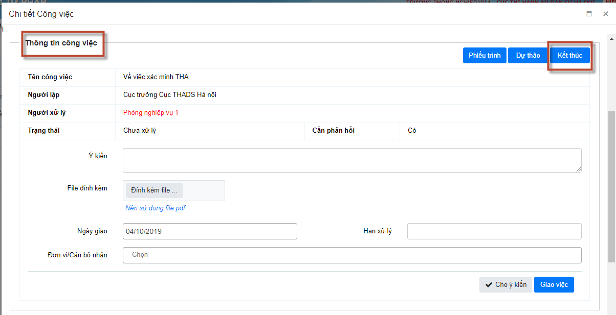

Xử lý dự thảo

Luồng xử lý văn bản dự thảo của lãnh đạo
 |  | Các quy trình chính
VAI TRÒ LÃNH ĐẠO | CẤP TRƯỞNG
 | CẤP PHÓ
 |  | CHỨC NĂNG XỬ LÝ VĂN BẢN DỰ THẢO CỦA ĐƠN VỊ

Cho ý kiến dự thảo
- Bước 1: Trên bàn làm việc kích chọn danh sách Văn bản dự thảo đang soạn thảo/ xin ý kiến.
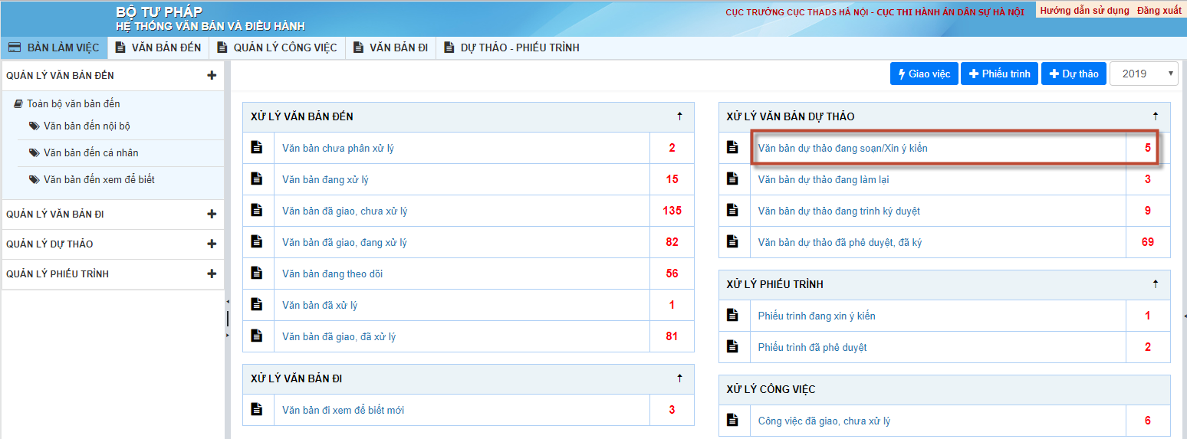

- Bước 2: Trên danh sách văn bản dự thảo kích chọn văn bản dự thảo cần xử lý. Màn hình chi tiết dự thảo hiển thị
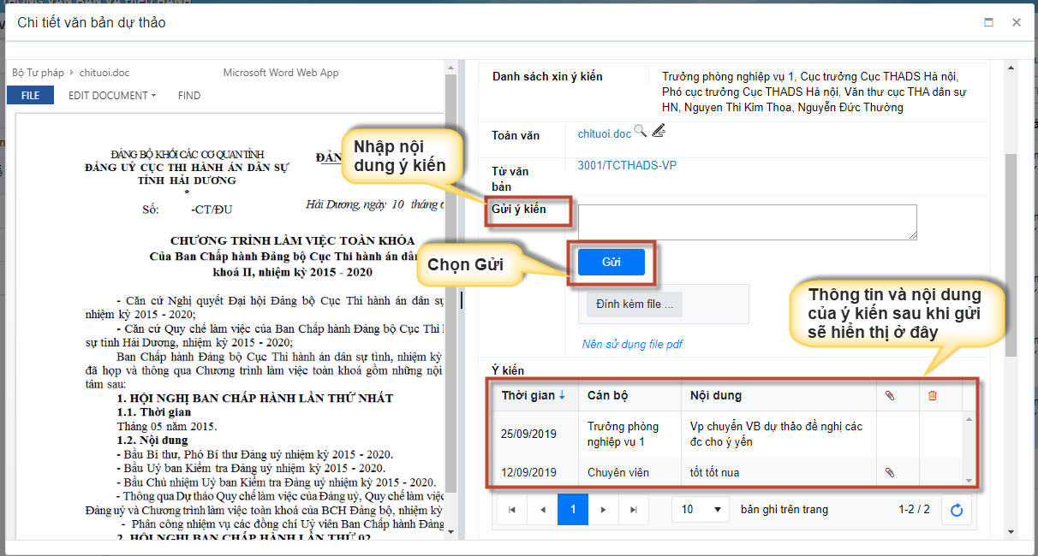

- Bước 3: Nhập ý kiến rồi kích nút Gửi. Trường hợp không đồng ý với văn bản dự thảo lãnh đạo kích nút Trả về dự thảo sẽ chuyển trạng thái đang làm lại và được trả về cho chuyên viên để làm lại dự thảo

Ký duyệt văn bản dự thảo
- Bước 1: Trên bàn làm việc kích chọn danh sách Văn bản dự thảo đang trình ký duyệt
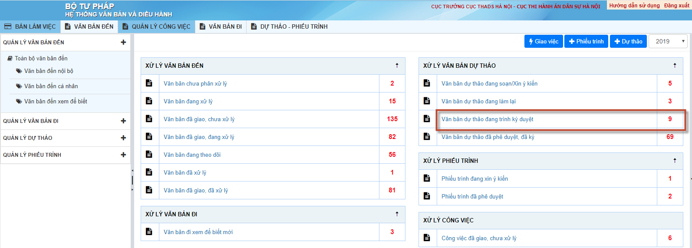
- Bước 2: Trên danh sách văn bản dự thảo, kích chọn văn bản dự thảo cần xử lý. Màn hình hiển thị nội dung chi tiết văn bản dự thảo:
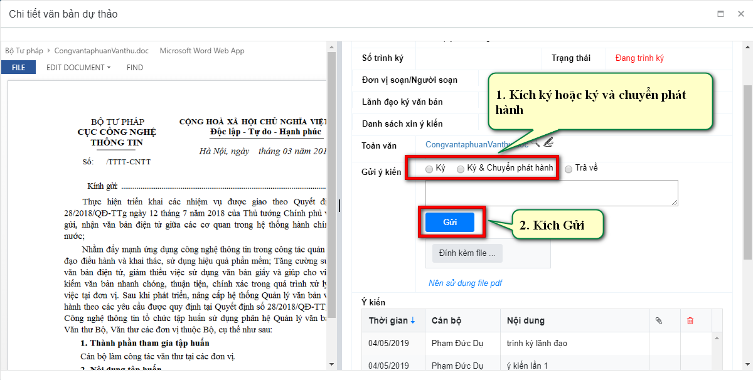
- Bước 3: Người dùng nhập ý kiến và chọn trạng thái tương ứng:
  - Ký và chuyển phát hành: Văn bản dự thảo được gửi đến văn thư để phát hành
  - Ký: trạng thái của văn bản chuyển thành Văn bản đã ký và chưa chuyển văn bản đến văn thư

Ký số văn bản dự thảo

(các thao tác thực hiện như mục 5. Lãnh đạo ký số )

Trình tiếp văn bản dự thảo
- Bước 1: Trên bàn làm việc kích chọn danh sách sách Văn bản dự thảo đang soạn thảo/ xin ý kiến.
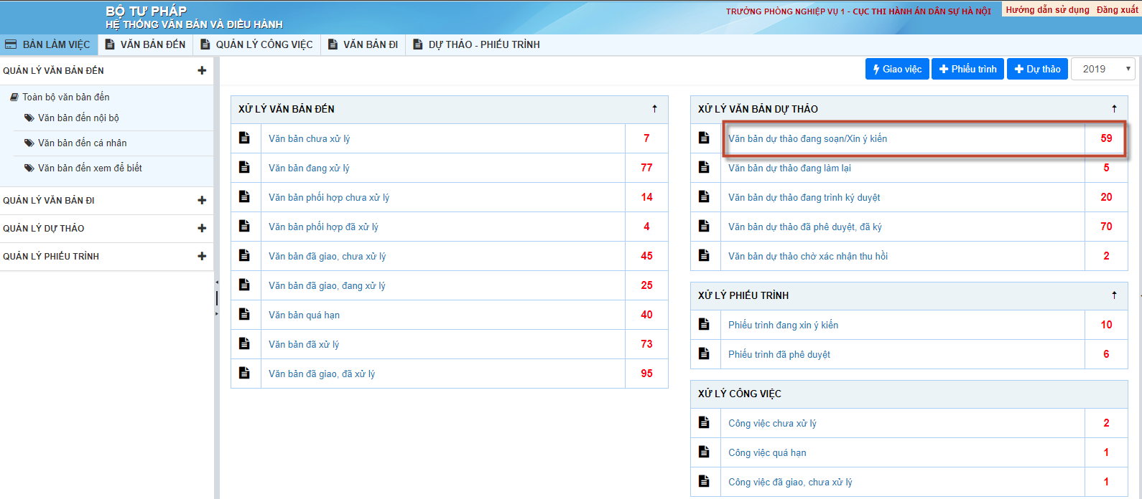

- Bước 2: Trên danh sách văn bản dự thảo kích chọn văn bản dự thảo cần xử lý. Màn hình chi tiết dự thảo hiển thị
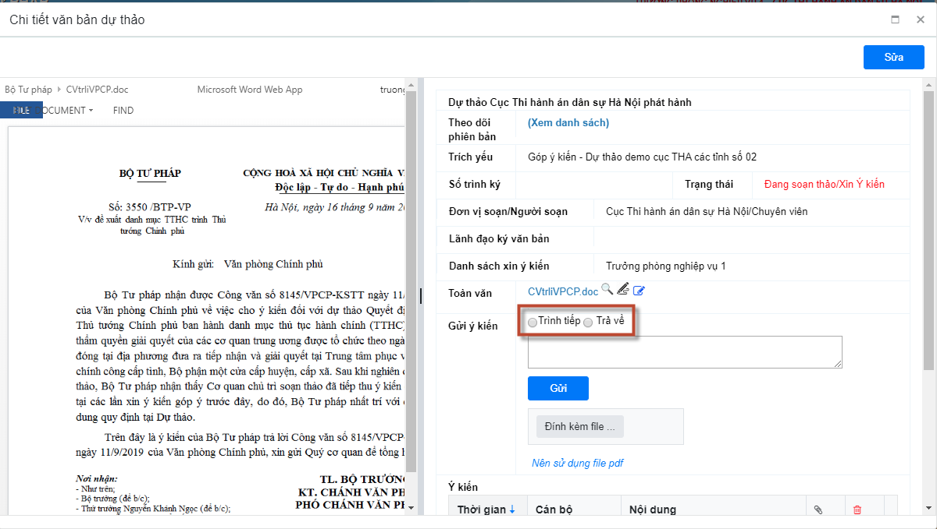

- Bước 3: Chọn nút Trình tiếp để trình tiếp dự thảo.
Trên màn hình trình tiếp, chọn lãnh đạo để trình tiếp
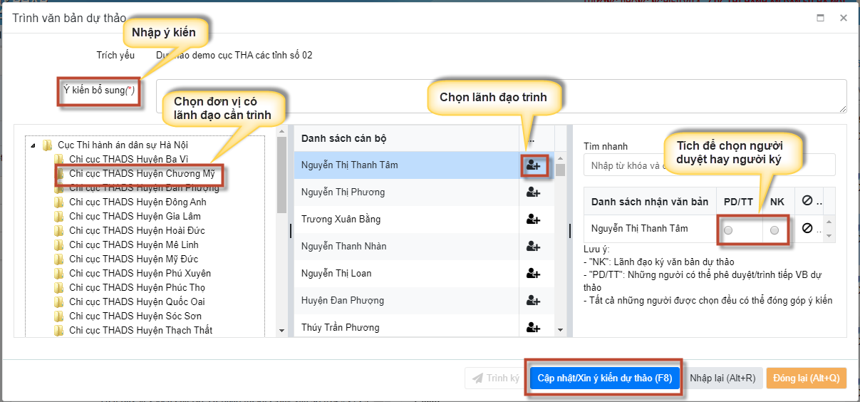

- Lưu ý: PD/TT là người được trình xin ý kiến dự thảo; NK: là người được trình ký dự thảo

Xử lý phiếu trình

Luồng xử lý phiếu trình của lãnh đạo
 |  | Các quy trình chính
VAI TRÒ LÃNH ĐẠO | CẤP TRƯỞNG
 | CẤP PHÓ
 |  | CHỨC NĂNG XỬ LÝ PHIẾU TRÌNH

Cho ý kiến phiếu trình
- Bước 1: Trên bàn làm việc kích chọn danh sách Phiếu trình đang xin ý kiến.
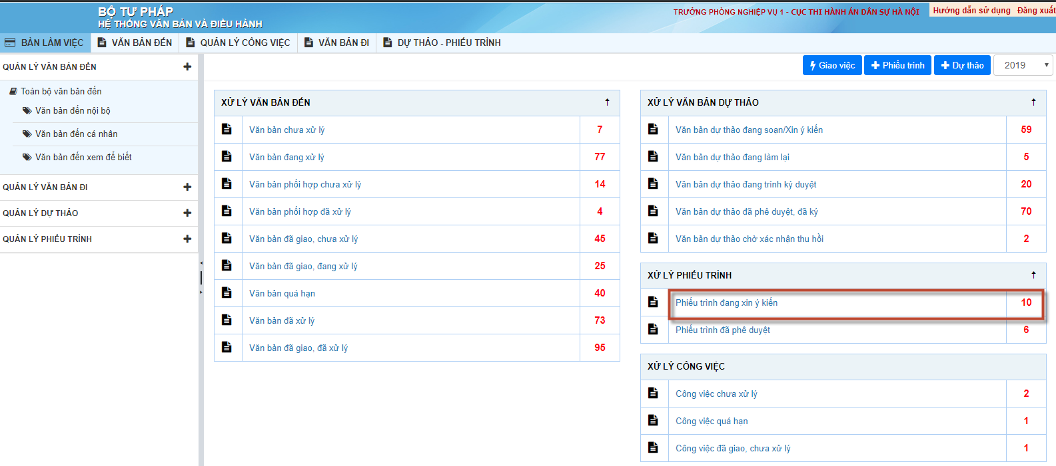
- Bước 2: Trên danh sách phiếu trình kích chọn phiếu trình cần xử lý. Màn hình chi tiết phiếu trình hiển thị
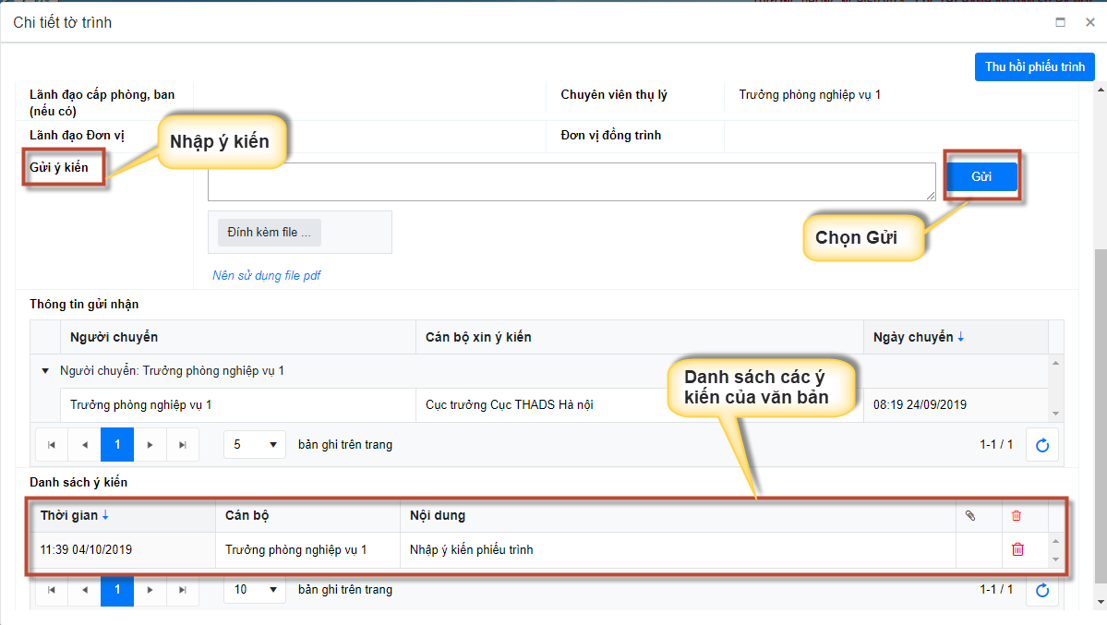
Bước 3: Nhập ý kiến rồi kích nút Gửi.

Ký duyệt và trình tiếp phiếu trình
- Bước 1: Trên bàn làm việc kích chọn danh sách Phiếu trình đang xin ý kiến.
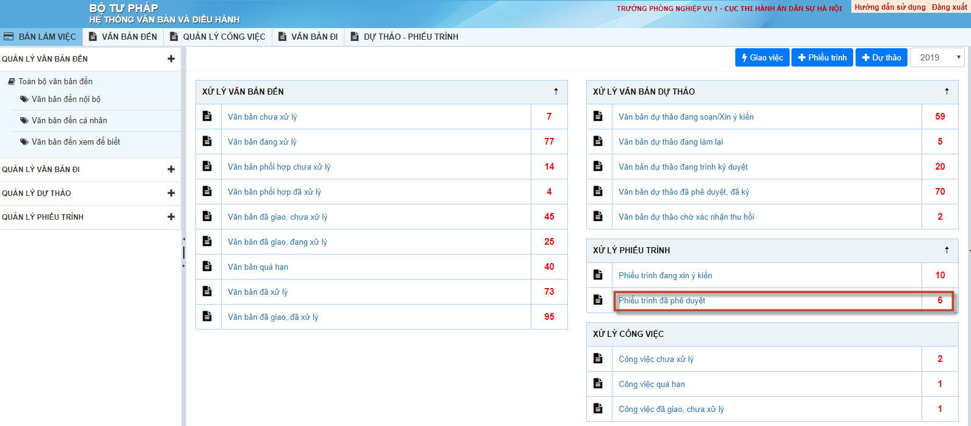
- Bước 2: Trên danh sách phiếu trình kích chọn phiếu trình cần xử lý. Màn hình hiển thị chi tiết phiếu trình
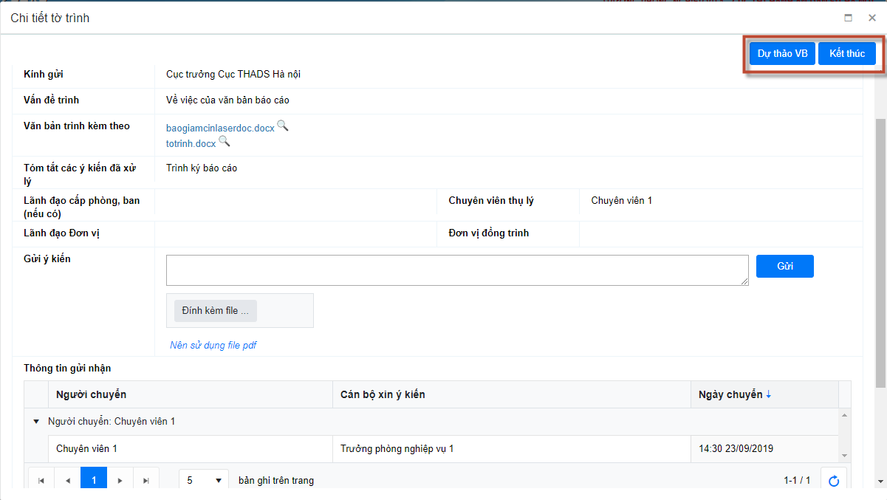
- Bước 3: Kích nút chức năng tương ứng
  - Dự thảo văn bản: Tạo dự thảo
  - Kết thúc: chọn nếu muốn kết thúc phiếu trình

Lãnh đạo ký số
- Lưu ý: Trước khi sử dụng chữ ký số lần đầu tiên, người dùng cần đăng ký sử dụng như sau:
- Cắm token vào máy tính >> mở phần mềm ký số >> ấn chuột trái vào biểu tượng chữ ký số, sau đó chọn đăng ký sử dụng như sau:
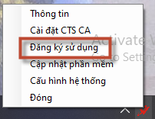
- Màn hình hiển thị ra form đăng ký sử dụng, thực hiện đăng ký sử dụng như sau:
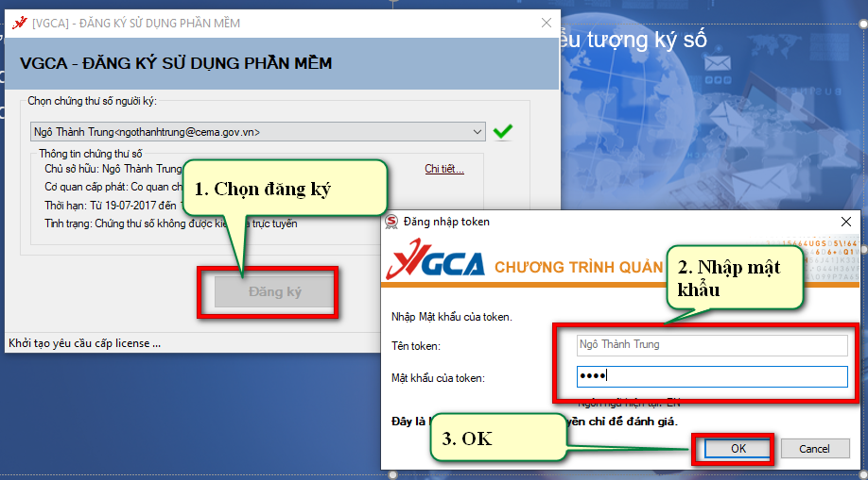
Để ký số dự thảo/ phiếu trình trên phần mềm thực hiện theo các thao tác sau:
- Bước 1: Mở phần mềm ký số và cắm token ký số vào máy tính
- Bước 2: Trên bàn làm việc kích chọn danh sách Dự thảo đang trình ký
- Bước 3: Kích chọn dự thảo/ phiếu trình cần ký số, màn hình chi tiết hiển thị
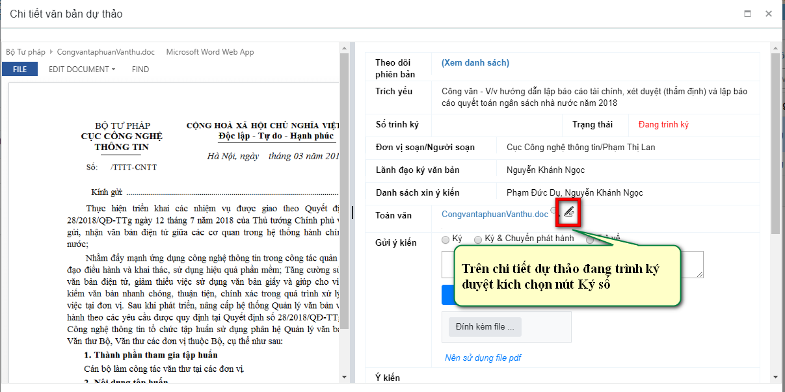
- Bước 4: Trên chi tiết dự thảo/ phiếu trình chọn nút Ký số
- Bước 5: Chọn vị trí ký

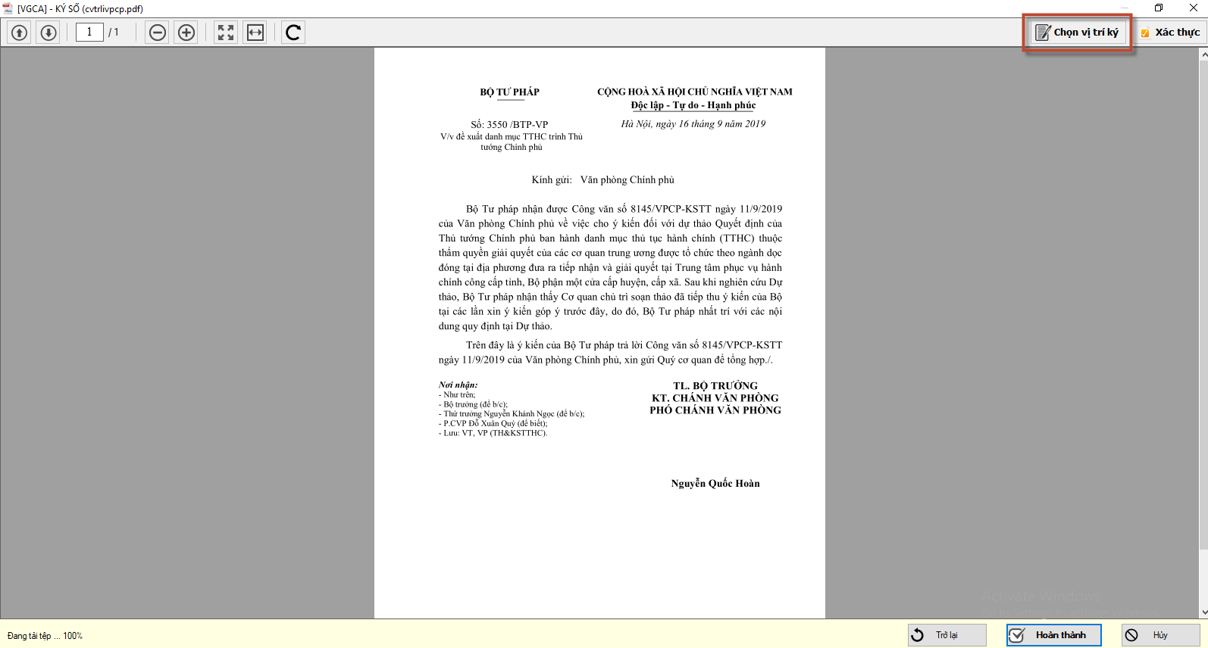
- Bước 6: Giữ chuột trái kéo và thả tại vị trí cần ký
Màn hình hiển thị ra form chọn thông tin ký:

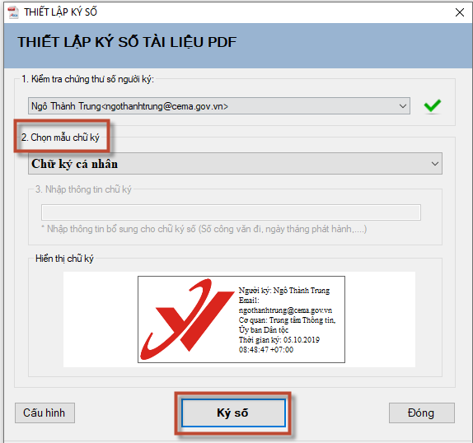
Sau khi hiển thị chữ ký số trong file > chọn Hoàn thành để lưu file ký, Trở lại để chọn vị trí ký, Hủy để hủy tính năng ký số
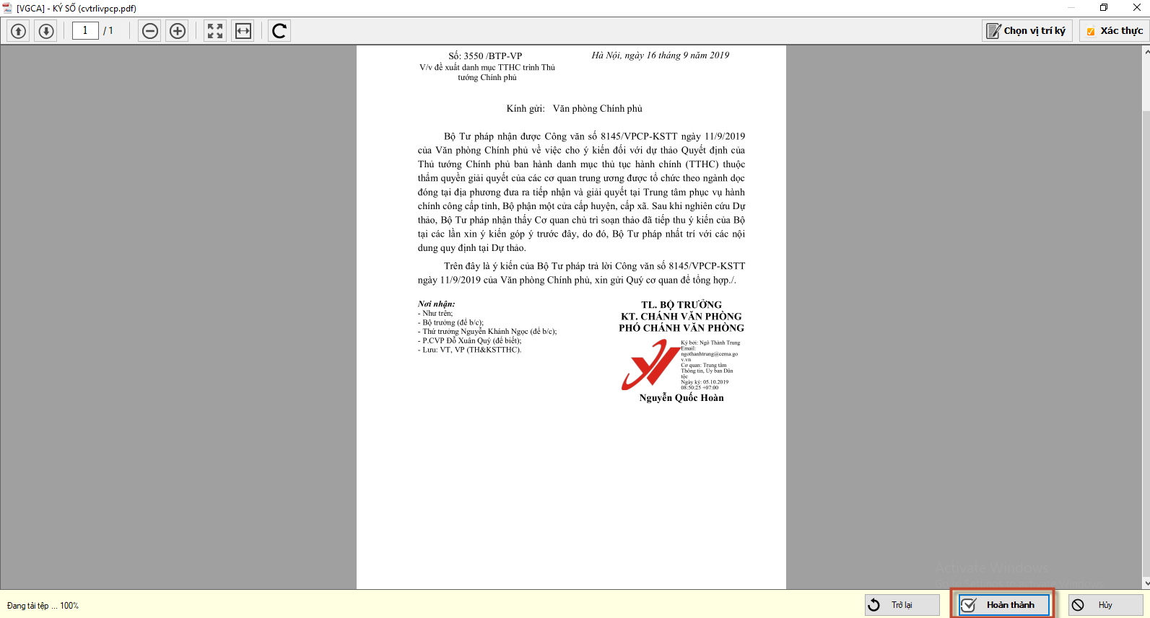

Sau khi hoàn thành, hệ thống sinh ra 1 file đã được ký số với đuôi signed.
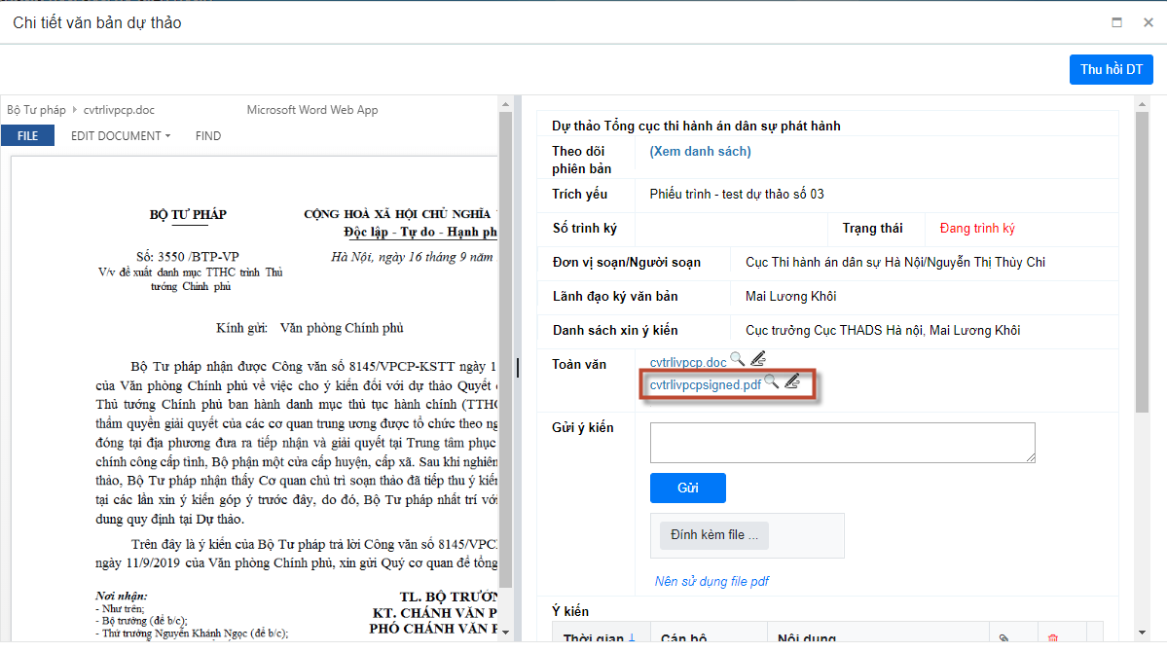

Thực hiện các công việc không xuất phát từ văn bản
Để tiến hành giao việc (các công việc không từ văn bản)
- Bước 1: Đăng nhập thành công vào hệ thống, chọn Giao việc
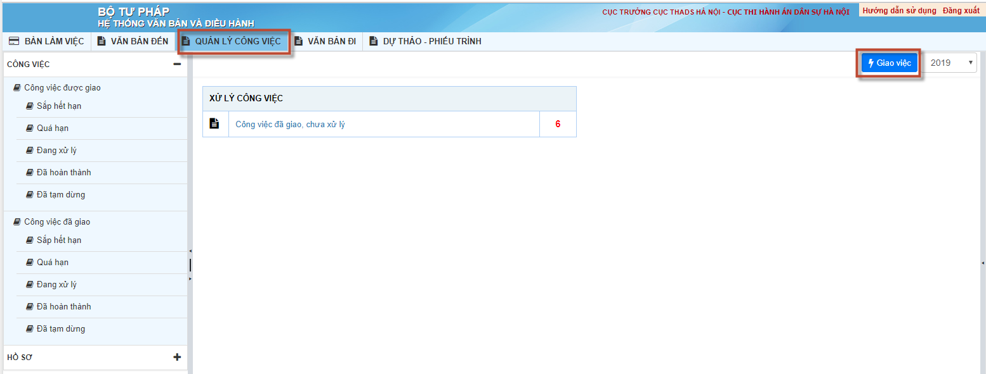

Màn hình Thêm mới công việc được hiển thị như sau:
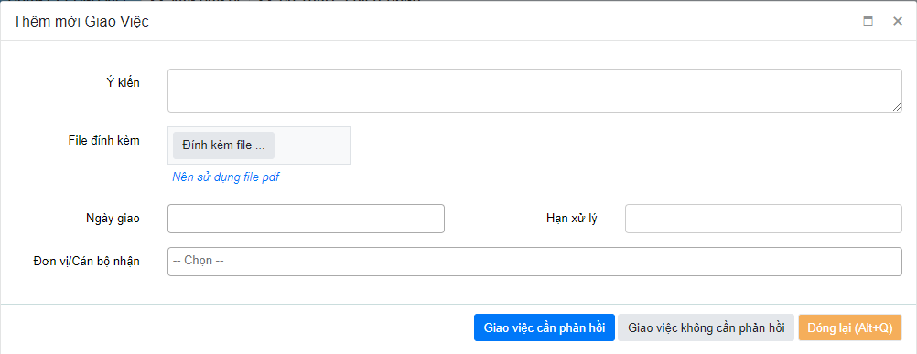

- Bước 2: Nhập đầy đủ các thông tin, những trường có dấu (*) là bắt buộc phải nhập. Lưu ý với trường thông tin:
  - Đơn vị/ cán bộ nhận: Mặc định đơn vị/cán bộ được chọn đầu tiên là đơn vị/cán bộ phụ trách xử lý công việc. Các đơn vị/ cán bộ được chọn tiếp theo là đơn vị/ cán bộ phối hợp xử lý.
- Bước 3: Lựa chọn chức năng Giao việc cần phản hồi hoặc Giao việc không cần phản hồi để lưu thông tin công việc và giao việc đến các cán bộ được giao việc.
- Lưu ý : Sau khi giao việc người giao việc có thể thực hiện Thu hồi công việc, hủy công việc hoặc kết thúc công việc. Thực hiện theo thao tác sau:
  - Bước 1: Đăng nhập hệ thống, chọn menu Quản lý công việc
  - Bước 2: Chọn danh sách Công việc đã giao, chưa xử lý. Trên danh sách công việc kích chọn công việc cần xử lý
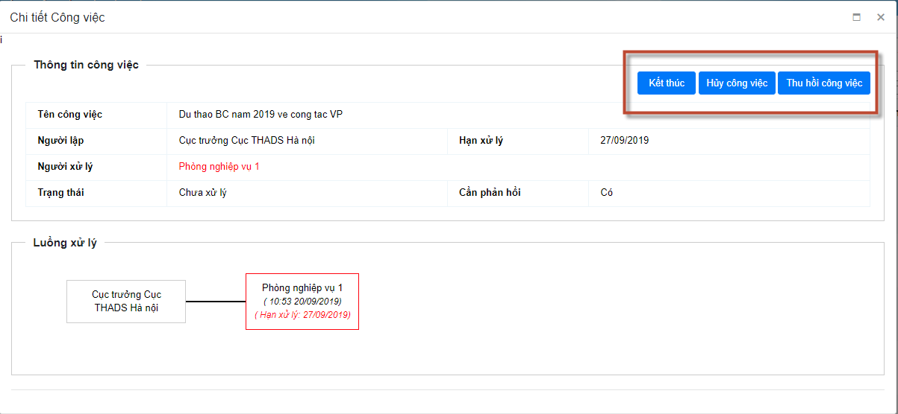
- Bước 3: Lựa chọn thao tác xử lý công việc đã giao
    - Kết thúc : Công việc chuyển trạng thái đã hoàn thành
    - Thu hồi công việc: Công việc không còn trên danh sách công việc của người được giao ( chỉ được thu hồi khi người nhận công việc chưa xử lý công việc)
    - Hủy công việc: Công việc không còn trên danh sách công việc của người được giao.

